**N-BRABANT - Plaats = Megen (NB) Desire (Standerdmolen)**

* 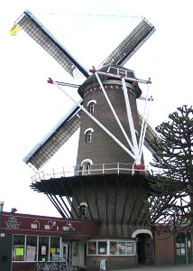De molen is gebouwd in 1874/1875, nadat zijn voorganger, een standerdmolen, in 1872 afgebrandde.
* Vele onderdelen uit deze laatste molen zijn verwerkt in de huidige molen.
* De molen werd in 1972 na een grondige restauratie weer in gebruik genomen voor het malen van graan.
* Bij deze gelegenheid werd de molen vernoemd naar de jongste dochter van eigenaar W.J.M. van de Camp.